**Отчёт команды “Коэффициент деаэрации”**

# Математическая модель

Приведение дифференциального уравнения к разностному виду

$$TΔp_{x}^{'}+Δp_{x}=K_{pk}ΔS_{pk}$$

$$Δp_{x}^{'}= \lim_{Δt→0}\left(\frac{Δp_{x}\left(t+Δt\right)- Δp_{x}\left(t\right)}{Δt}\right)$$

$$T\left(\frac{Δp_{x}\left(t+Δt\right)- Δp_{x}\left(t\right)}{Δt}\right)+Δp_{x}=K_{pk}ΔS_{pk}$$

$$Δp_{x}\left(t+Δt\right)- Δp_{x}\left(t\right)=\frac{Δt}{T}(K_{pk}ΔS_{pk}-Δp_{x})$$

$$Δp_{x}\left(t+Δt\right)=\frac{Δt}{T}\left(K_{pk}ΔS_{pk}-Δp_{x}\right)+Δp_{x}\left(t\right)$$

Нахождение коэффициента пропорциональности

$$ΔS_{pk}=K_{s}Δh$$

$$Δh∈\left[0;1\right]≡Δh∈\left[0\%;100\%\right]$$

$K_{s}=const, ΔS_{pk}∈\left[0;18\right]→K_{s}=18$

## Описание переменных и параметров модели в базе данных

|  |  |
| --- | --- |
| ***Название*** | ***Описание*** |
| dt | Такт работы системы |
| power | Включение/выключение работы системы |
| pDrop | Перепад давления |
| pDrop(min) | Минимальное значение перепада давления. $const=0.5$ |
| pDrop(max) | Максимальное значение перепада давления. $const=0.8$ |
| pDrop(уставка) | Уставка значения перепада давления |
| regulatorPower | Включение регулятора перепада давление |
| P | Пропорциональный коэффициент регулятора. $const=40$ |
| I | Интегральный коэффициент регулятора. $const=3$ |
| D | Дифференциальный коэффициент регулятора. $const=0.1$ |
| T | Постоянная времени. $const=3$ |
| Kpk | Коэффициент усиления. $const=1$ |
| pEnter | Давление на входе клапана. $const=18$ |
| dpx | Давление на выходе клапана |
| pContour | Давление в первом контуре |
| vContour | Скорость изменения давления в 1 контуре |
| fContour | Включение/выключение автоматического изменения давления в 1 контуре |
| dH | Степень открытия клапана; % |
| Ks | Коэффициент пропорциональности. $const=18$ |

## Код программы

Цифровая модель объекта управления реализована с помощью программы на ЯП MikBASIC

**IF** D[1].VALUE = 0 **THEN**

{

A[5].VALUE = 3;

A[1].VALUE = 1;

A[2].VALUE = 18;

**if** d[2].value = 0 **then** A[4].VALUE = 15.6;

A[7].VALUE = 0;

A[6].VALUE = A[2].VALUE;

A[3].VALUE = 0;

a[8].value = -a[4].value;

A[14].VALUE = 40;

A[15].VALUE = 3;

A[16].VALUE = 0.1;

A[12].VALUE = 0.65;

A[10].VALUE = 0.5;

A[11].VALUE = 0.8;

}

**ELSE**

{

a[19].value = (a[4].value - a[4].valueold) / a[9].value / 1000

a[3].value = A[9].VALUE / 1000 / a[5].value * (A[1].VALUE * A[6].VALUE * A[7].VALUE / 100 - a[3].valueold) + a[3].valueold;

a[8].value = a[3].value - a[4].value;

**if** d[2].value = 0 **then** a[4].value = 15.6

**if** a[7].value > 100 **then** a[7].value = 100

**if** a[7].value < 0 **then** a[7].value = 0

**if** a[3].value > 18 **then** a[3].value = 18

**if** a[3].value < 0 **then** a[3].value = 0

}

**END** **IF**

## Демонстрация графического интерфейса

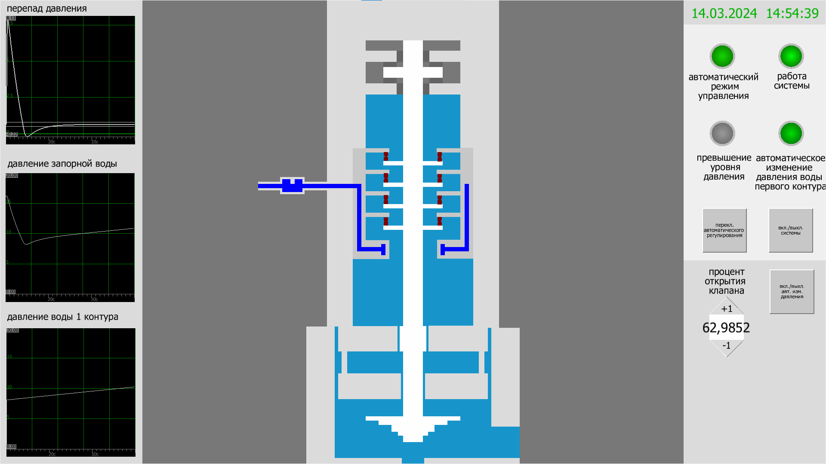

*Графический интерфейс разделён на 4 функциональных блока*

1. 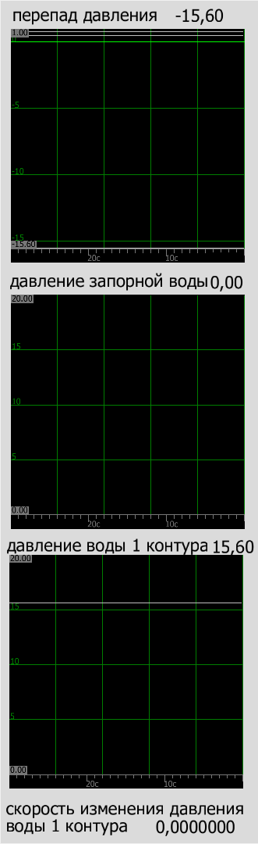Блок отображения значений параметров модели ГЦН

Блок позволяет оператору узнать текущие численные значения параметров модели ГЦН и динамику их изменения на графике. В том числе:

* Перепад давления
* Давление запорной воды
* Давление воды в 1-ом контуре

Представленная информация помогает проводить исследования и выявлять значения системы, кроме того, визуализация динамики изменения параметров системы помогает оператору оценивать её состояние и поддерживать в безаварийном режиме.

1. Упрощённая схема ГЦН

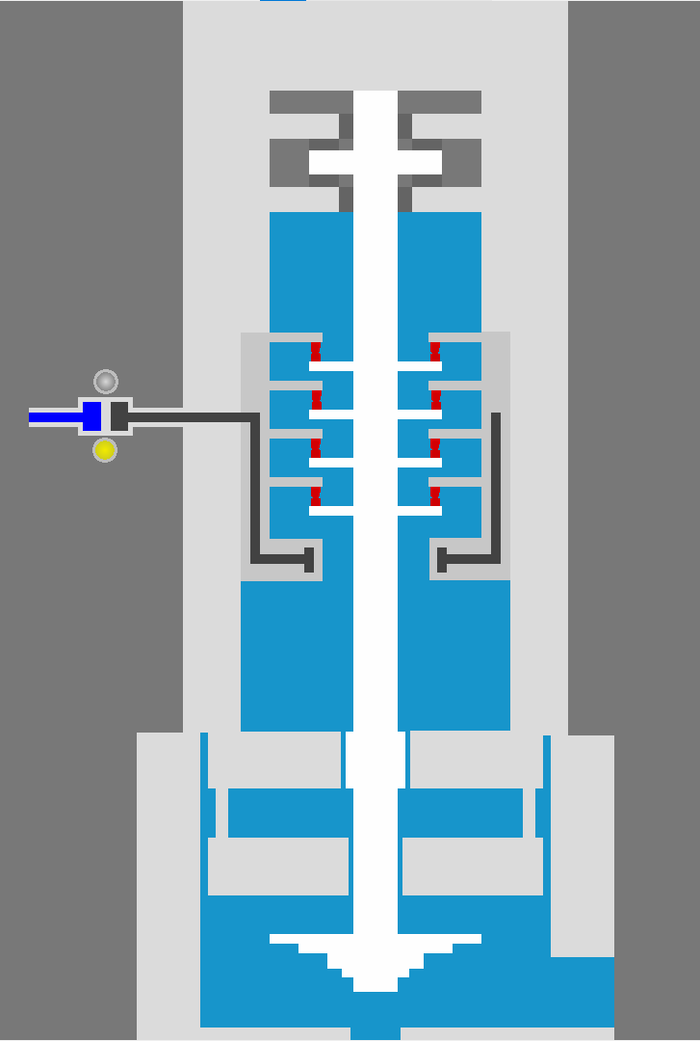Центральный блок показывает оператору упрощённую схему главного циркуляционного насоса. Она наглядно показывает происходящие в ней процессы.

Предусмотрено:

* *отображение разрушения уплотнений ГЦН в аварийном режиме*
* *визуализация подачи запирающей воды при включении модели*
* *индикация полного открытия и полного закрытия клапана*

1. Блок индикации

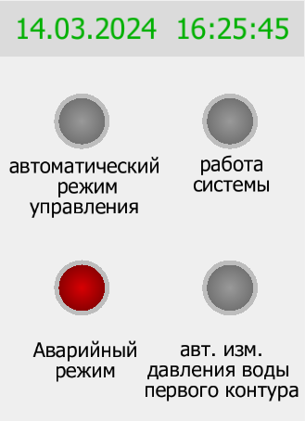

Правый верхний блок отвечает за индикацию наиболее значимых параметров системы. Он предоставляет оператору следующую информацию:

* Текущее астрономическое время
* Состояние модели (включена или выключена)
* Текущий режим регулирования (автоматический или ручной)
* Индикация выхода значения перепада давления из диапазона для безаварийной работы

1. 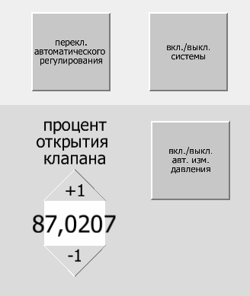Блок управления моделью

Данный блок позволяет оператору изменять текущие параметры модели

## Сценарий работы контура управления

В начале работы программы тренажёра поддержания перепада давления на уплотнениях ГЦН устанавливаются начальный значения переменным. Так при запуске и перезапуске системы давление в первом контуре равно 15.6 Мпа, а давление уплотняющей воды 0 МПа. В начальный момент времени программы и при включенном автоматическом регулировании клапана клапан открывается полностью (на 100%). Спустя некоторое время, благодаря системе регулирования клапана, перепад давления между уплотняющей водой и водой первого контура устанавливается в безопасный диапазон (0.5 Мпа – 0.8 МПа).

При желании можно включить систему изменения давления в первом контуре, нажав на соответствующую кнопку на главном экране программы. После активации данной системы давление воды в первом контуре начинает изменятся от 0 Мпа до 16 Мпа. Конечно при этом можно использовать и систему автоматического регулирования. Так, перепад давления приблизится к безопасному значению.

## Этапы создания цифрового тренажера

1. Создание математической модели. Была представлена выше
2. Заполнение базы данных  
   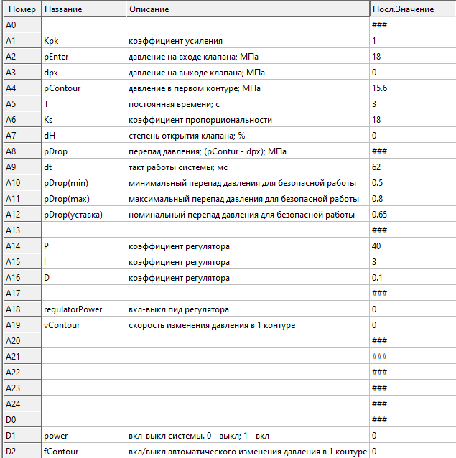
3. Реализация работы объекта управления в среде MikBASIC

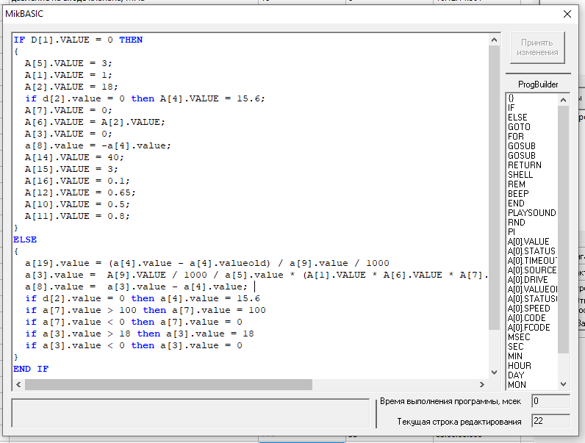

1. Реализация мнемосхемы модели ГЦН

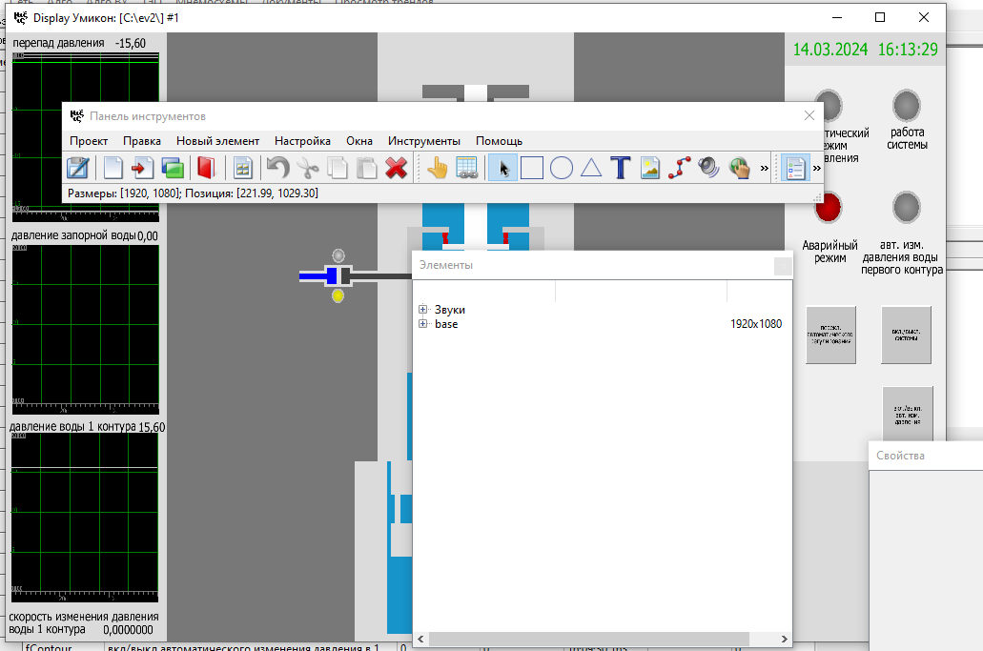

1. Создание ПИД-регулятора в среде АлгоВУ

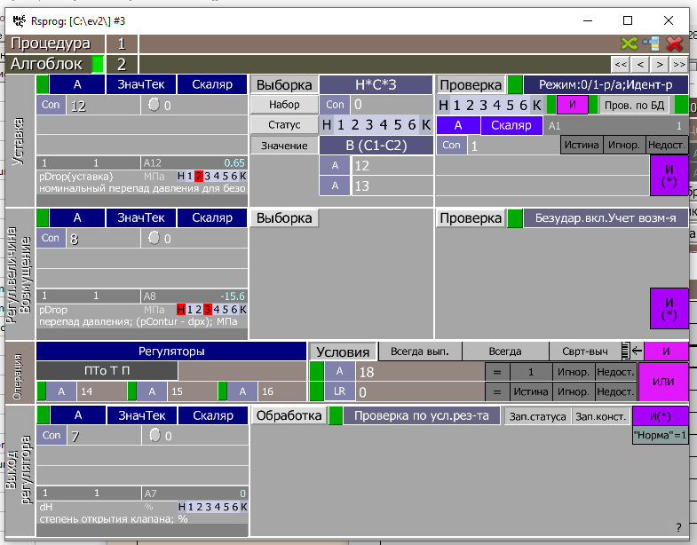

1. Настройка коэффициентов ПИД-регулятора перепада давления

Полученные коэффициенты:

**P = 40**

**I = 3**

**D = 0.1**